


GIOCHI PRIMAVERILI 2006-2007

- Birilli
La classe viene divisa in doppie file contrapposte. Il gioco si svolge a coppie, in collaborazione. La prima coppia di ogni fila di dx (A + B) inizia il gioco. Al via A corre ( ) verso il 1° birillo. B ha la palla e la lancia, in rotolamento ( ) verso il 1° birillo. Se lo abbatte la sua classe guadagna 1 punto. A, dopo aver riposizionato il birillo e recuperato la palla, la fa rotolare ( ) verso il 2° birillo.
B corre ( ) verso il 2° birillo. Il gioco prosegue così fino al 4° birillo; quindi A consegnerà la palla a C e si porterà in fondo alla fila, come B. C riparte di corsa, D lancia la palla ed il gioco prosegue in direzione opposta. Scopo del gioco è: abbattere più birilli in 10 minuti.
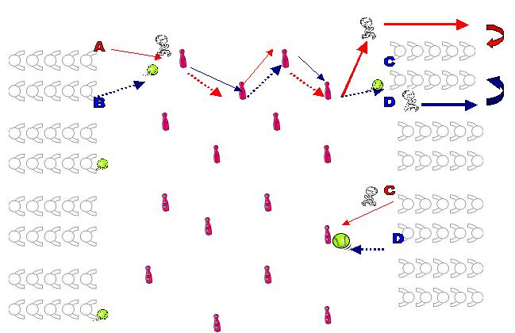
- Funicelle 3x3
La classe si dispone in fila per 3 ad una estremità del campo. Al via i primi tre (A,B, C) corrono verso la 1^ funicella disposta a terra. A si prepara a saltare mentre B e C afferrano la fune alle estremità e la fanno girare per il compagno A che esegue 3 saltelli. Quindi ripongono la corda a terra e corrono verso la 2^ funicella. Ora B salta ed A e C girano. Raggiunta la 3^ postazione C salta ed A e B girano. Completati i tre salti di C e riposta la corda, corrono insieme attorno al cono e tornano indietro. Giunti al punto di partenza si posizionano in fondo alla propria fila e parte la successiva terziglia. Scopo del gioco: maggior numero di saltelli senza inciampare in 10 minuti.

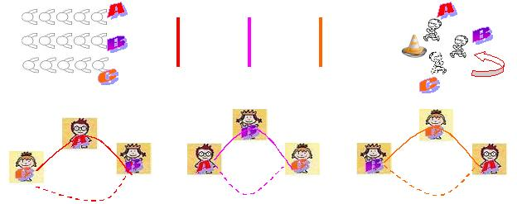
- Batti “cinque”!
La classe viene divisa in due file contrapposte. Il primo di ogni fila (A e B) ha tre cerchi ai propri piedi . Al via li raccoglie e, reggendoli attorno alla vita, avanza e li deposita, uno alla volta attorno al cinesino/cono di riferimento, posto a terra. Quindi incrociando il compagno a metà percorso “batte 5” sulla mano e prosegue e compiendo l’azione inversa: raccoglie 1 alla volta attorno alla vita i cerchi che trova a terra. Giunto alla fine lascia i tre cerchi a terra e si pone in fondo alla fila opposta.
Scopo del gioco: passarsi il “5” il maggior numero di volte possibile in 10 minuti.
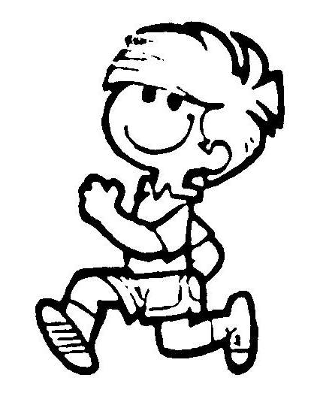

- Palleggio & Slalom
La classe viene divisa in doppie file contrapposte. A e B partono insieme. A palleggia ed esegue 3 cambi di mano all’altezza dei coni. B lo affianca di corsa. Eseguono 3 passaggi: da A a B, da B ad A, da A a B. B esegue 3 cambi di mano in palleggio all’altezza dei coni di riferimento, quindi conclude in corsa sempre palleggiando, affiancato da A che lo segue correndo a sua volta. Insieme, dopo aver consegnato il pallone al 1° compagno ( C ) pronto a ripartire, si portano in fondo alle rispettive file. Scopo del gioco: effettuare il maggior numero di volte in 10 minuti l’intero percorso.
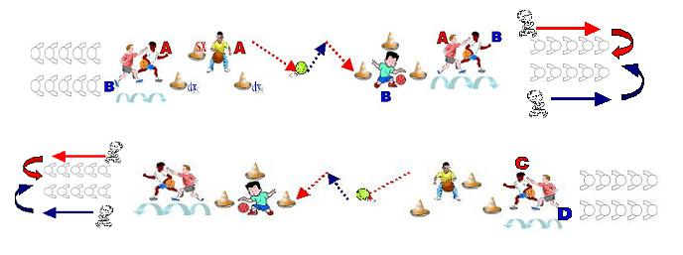
passaggi!
passaggi!

